**UNIDAD 7**

**MUJERES DE JAÉN DE AYER Y DE HOY**

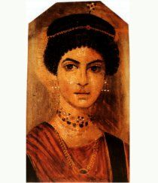

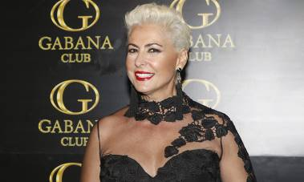



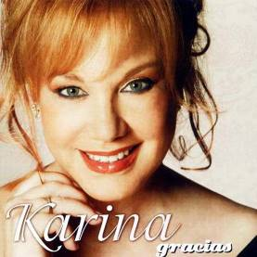

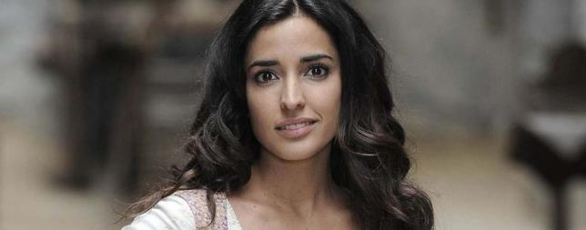

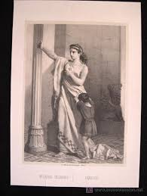

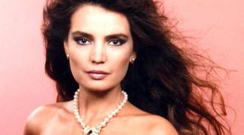

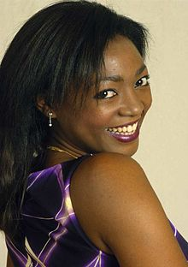

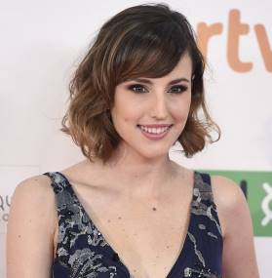

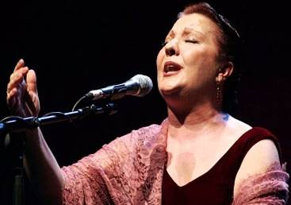

**UNIDAD DIDÁCTICA 7. MUJERES DE JAÉN. SESIÓN nº 1**

HELVIA I (Segunda mitad S. I d.C.)

Conocida a través de la obra *Consolatio a Helvia*, un escrito dirigido a ella por su hijo, el filósofo Séneca, cuando fue desterrado de Roma. El lugar de su nacimiento parece que fue la ciudad de Urgavo (Arjona, Jaén), de donde al parecer procedía su familia paterna. La fecha de su nacimiento se asocia con el nacimiento de su segundo hijo, Séneca, que nació hacia el cambio de era.

**Ámbito Lingüístico**

1.- Lee y contesta.

a) ¿De quién era madre Helvia?

b) ¿A través de qué obra la hemos conocido?

c) ¿Dónde nació Helvia?

2.-Ordena alfabéticamente: Jaén, Arjona, Séneca, Urgavo, Helvia y Roma.

**Ámbito científico-tecnológico**

3.-Escribe con letra: 560 – 347 – 1000- 5031

4.- Resuelve: 78654+90876+34= 876+34230+500= 76543-76540= 987650*34= 654309*8= 76588:9= 564:7= 342:2=

5.- Problema: En un bidón hay 389 litros de aceite, si echan la mitad del aceite a otro bidón que ya tiene 105 litros ¿cuántos litros de aceite le quedará al primer bidón? ¿ Y cuántos tendrá el segundo bidón?

**UNIDAD DIDÁCTICA 7. MUJERES DE JAÉN. SESIÓN nº 2**

HELVIA II

Helvia fue hija única de uno de los miembros de la familia de los Helvios, familia muy importante. La madre murió de parto y el viudo volvió a casarse de nuevo. Sin embargo, se conoce la existencia de una hermana mayor de Helvia, probablemente hija de una anterior unión de su madre o de su madrastra. Séneca guardó muy buenos recuerdos de esta abuela que se comportó como una verdadera madre con Helvia y con sus hijos, pues Helvia siempre fue una hija obediente y cariñosa.

**Ámbito Lingüístico**

1.- Lee y contesta.

a) ¿Quién fue el padre de Helvia?

b) ¿De quién guardó muy buenos recuerdos Séneca?

c) ¿Cómo fue la madre de Séneca como hija?

**Ámbito científico-tecnológico**

2.-Ordena de menor a mayor: 89– 98 – 908 – 809 – 890 -9 - 80

3.- Resuelve: 556790+ 34677+23= 890900+55432+650= 998976-98709= 44537*78= 76543*3= 45687:4= 5432:8=

4.- Problema: En una finca de olivos hay 17 hiladas , si en cada hilada hay 100 olivos, ¿cuántos olivos habrá en la finca?

**UNIDAD DIDÁCTICA 7. MUJERES DE JAÉN. SESIÓN nº 3**

HELVIA III

Como era costumbre, Helvia se casó con un hombre mucho mayor que ella llamado Lucio Anneo Séneca y se trasladó a Córdoba. Allí nacieron sus hijos: Novato, Séneca y Mela, aunque se ignoran las fechas. Por su hijo Séneca sabemos que fue una mujer fecunda y que llegó a edad madura, por lo que no se descarta que solo esos tres hijos fueran los que sobrevivieran a otros partos.

**Ámbito Lingüístico**

1.- Lee y contesta.

a) ¿Con quién se casó Helvia?

b) ¿Qué nombre puso a sus hijos?

c) ¿Dónde vivieron?

2.-Escribe una oración con cada una de estas palabras:

Fecunda:_____________________________________________

Madura:_____________________________________________

Hijos:________________________________________________

**Ámbito científico-tecnológico**

3.- Resuelve: 478830+6754+90= 34212+45322+5643= 5648*5=

789650-54320= 77609:8= 76544:3= 65444*40=

4.- Problema: El precio de las cerezas en la frutería es de 2,35 euros el kilo y el de las manzanas 1,20 euros el kilo, ¿cuánto me costarán dos kilos de cerezas y 4 de manzanas?

**UNIDAD DIDÁCTICA 7. MUJERES DE JAÉN. SESIÓN nº 4**

HIMILCE I

Era hija del rey [Mucro](https://es.wikipedia.org/w/index.php?title=Mucro&action=edit&redlink=1" \o "Mucro (aún no redactado)) de [Cástulo](https://es.wikipedia.org/wiki/C%C3%A1stulo) —antigua ciudad [ibera](https://es.wikipedia.org/wiki/Iberos) próxima a  [Linares](https://es.wikipedia.org/wiki/Linares_(Ja%C3%A9n)) — ,fue entregada en matrimonio en el [siglo iii a. C.](https://es.wikipedia.org/wiki/Siglo_iii_a._C.) al general [cartaginés](https://es.wikipedia.org/wiki/Estado_p%C3%BAnico) [Aníbal](https://es.wikipedia.org/wiki/An%C3%ADbal) para sellar la alianza entre [Oretania](https://es.wikipedia.org/wiki/Oretania" \o "Oretania) y [Cartago](https://es.wikipedia.org/wiki/Cartago) al comienzo de la [segunda guerra púnica](https://es.wikipedia.org/wiki/Segunda_guerra_p%C3%BAnica). No obstante los [oretanos](https://es.wikipedia.org/wiki/Oretanos) abandonaron la alianza situándose al lado de [Roma](https://es.wikipedia.org/wiki/Rep%C3%BAblica_romana), y recibieron privilegios al término de la guerra por parte de los romanos.

**Ámbito Lingüístico**

1.- Lee y contesta.

a) ¿Quién era el padre de Himilce?

b) ¿A quién se la entregó en matrimonio?

c) ¿Para qué la entregó en matrimonio?

d) ¿Al lado de quién se situaron los oretanos?

**Ámbito científico-tecnológico**

2.-Realiza una serie de 5 en 5 del 400 al 500.

3.- Resuelve: 64566+40988+4450= 7655+560+32+1= 65400-56=

56544*67= 654300*4= 65001:4= 32980: 7=

4.- Problema: En una fuente había 86 carpas de colores, si 43 carpas eran rojas y 20 carpas eran blancas ¿cuántas carpas había de otros colores?

**UNIDAD DIDÁCTICA 7. MUJERES DE JAÉN. SESIÓN nº 5**

HIMILCE II

El poeta [Silio Itálico](https://es.wikipedia.org/wiki/Silio_It%C3%A1lico" \o "Silio Itálico) en su [*Púnica*](https://es.wikipedia.org/wiki/Punica_(poema)) (Libro III) narra la boda de Himilce con Aníbal. Tuvieron un hijo, [Aspar](https://es.wikipedia.org/w/index.php?title=Aspar_Barca&action=edit&redlink=1). Escribe que quiso evitar la guerra con Roma y quiso acompañar a su marido a Italia, pero Aníbal se negó y la dejó en Cartagena. Murió estando su esposo en campaña en la [península itálica](https://es.wikipedia.org/wiki/Pen%C3%ADnsula_it%C3%A1lica) .Ella y su hijo murieron en Cástulo, debido a una epidemia de [peste](https://es.wikipedia.org/wiki/Peste). Fue enterrada en Cástulo, donde le erigieron una estatua funeraria, probablemente la que hoy se erige en la [plaza del Pópulo](https://es.wikipedia.org/w/index.php?title=Plaza_del_P%C3%B3pulo&action=edit&redlink=1) de [Baeza](https://es.wikipedia.org/wiki/Baeza_(Espa%C3%B1a)).

**Ámbito Lingüístico**

1.- Lee y contesta.

a) ¿Cómo se llamó el hijo de Himilce y Anibal?

b) ¿Qué quiso hacer Himilce con la guerra ya declarada?

c) ¿Dónde se quedó Himilce cuando su marido se fue a Roma?

d) ¿Cómo murieron Himilce y su hijo? ¿Dónde los enterraron?

**Ámbito científico-tecnológico**

2.- Resuelve: 34000+65430+50= 78654+432+90= 45980-354=

6547*98= 54098*21= 76540:8= 98033:5= 4532:4=

3.- Problema: En un jardín hay 180 flores de diversas especies, 24 son margaritas, 30 son rosas, 45 son tulipanes y 25 son petunias ¿cuántas flores hay de otras especies?

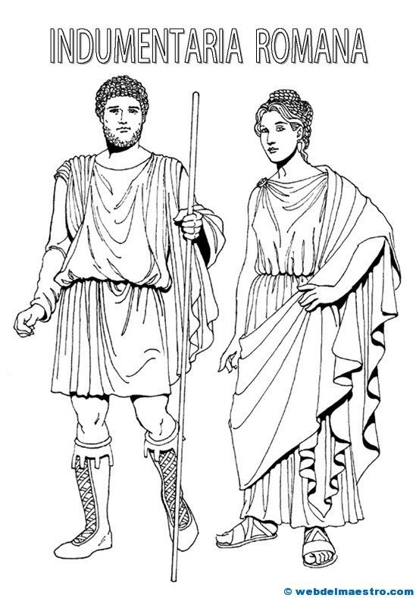

**UNIDAD DIDÁCTICA 7. MUJERES DE JAÉN. SESIÓN nº 6**

MARÍA BELLIDO I

Nació en la localidad jienense de [Porcuna](https://es.wikipedia.org/wiki/Porcuna) , casada con Luis Domingo Cobo Muela, vendedor de alfarería y natural de [Bailén](https://es.wikipedia.org/wiki/Bail%C3%A9n). La leyenda cuenta que, en plena [Batalla de Bailén](https://es.wikipedia.org/wiki/Batalla_de_Bail%C3%A9n), asistió a la soldadesca como aguadora. La temperatura en esa jornada rondaba los 45º. En pleno ataque, ascendió cargada con una botija de agua hasta el puesto de mando, se la ofreció al General [Reding](https://es.wikipedia.org/wiki/Reding" \o "Reding), y en el momento en que elevaba la vasija, una bala rompió el [cantarillo](https://es.wikipedia.org/wiki/Cantarilla).

**Ámbito Lingüístico**

1.- Lee y contesta.

a) ¿Dónde nació María Bellido?

b) ¿Qué hizo en plena Batalla de Bailén?

c) ¿A qué general le ofreció agua?

d) ¿Qué le pasó a la vasija?

2.-Pon en plural las siguientes palabras:

batalla:..................... cántaro:.......................... sol:............................ temperatura:........................jornada:.................... alfarería:.....................

**Ámbito científico-tecnológico**

3.- Resuelve: 450332+34+1010= 56401+90909+343= 87600-675=

89090-765= 78655*90= 4535*54= 56556:7= 453200:6=

4.- Problema: En un cántaro llevan 5 litros de agua y beben de él 20 personas, ¿cuántos cántaros necesitarán para que beban 100 personas? ¿Cuántos litros serían?

**UNIDAD DIDÁCTICA 7. MUJERES DE JAÉN. SESIÓN nº 7**

MARÍA BELLIDO II

La mujer no se inmutó. Recogió el tiesto donde había quedado un poco de agua, y lo ofreció al General, que alabó su labor y ofreció premiarla. Este hecho quedó fijado como símbolo de la resistencia popular de la villa de [Bailén](https://es.wikipedia.org/wiki/Bail%C3%A9n). Desde entonces se fijó como símbolo de [Bailén](https://es.wikipedia.org/wiki/Bail%C3%A9n), en su escudo hay un cántaro agujereado vertiendo agua. La batalla de Bailén se libró durante la Guerra de la Independencia Española y supuso la primera derrota en campo abierto de la historia del ejército napoleónico. Tuvo lugar el 19 de julio de 1808.

**Ámbito Lingüístico**

1.- Lee y contesta.

a) ¿Qué hizo María cuando una bala rompió la vasija?

b) Completa: Este hecho quedó fijado …………………………………………............

c) ¿Qué se fijó como símbolo de Bailén en su escudo?

d) ¿Cuándo se libró la Batalla de Bailén?

2.-Ordena alfabéticamente:

Julio, símbolo, agua, tiesto, historia.

**Ámbito científico-tecnológico**

3.- Resuelve: 30333+49849+476= 54300+543+90= 750045-5409=

67890*43= 543211*5= 89700:8= 65434:3= 654:7=

4.- Problema: En una batalla hay 206 soldados de un bando y 245 soldados de otro, si salen heridos en la batalla la mitad de cada bando ¿cuántos soldados quedan ilesos en total?

**UNIDAD DIDÁCTICA 7. MUJERES DE JAÉN. SESIÓN nº 8**

CARMEN LINARES I

Carmen Pacheco Rodríguez nació en Linares (Jaén) en 1951. Hija del guitarrista aficionado Antonio Pacheco Segura, se inicia en el cante en su ciudad natal en reuniones familiares. En 1965 la familia se traslada a Madrid, donde comienza a frecuentar peñas flamencas en la capital de España y también en Biarritz (Francia), formando parte del elenco de artistas de la compañía de Manolo «El Sevillano».

**Ámbito Lingüístico**

1.- Lee y contesta.

a) ¿De quién era hija Carmen Linares?

b) ¿Cuándo se inicia en el cante?

c) ¿Qué hace Carmen cuando se traslada a Madrid?

d) ¿De qué compañía formó parte?

2.-Escribe el antónimo de:

Iniciar:_________ acompañado:__________ ruido:__________

**Ámbito científico-tecnológico**

3.- Resuelve: 30551+ 3452+80= 3546+321+90= 9870-453= 67509-450= 76550*6= 99000*3= 908887:2= 676:9=

4.- Problema: En la frutería he gastado: 2 € en tomates, 3 € en naranjas, 4,50 € en un melón y 3,75 € en aguacates ¿cuánto he gastado en total? Si he pagado con un billete de 20 € ¿Cuánto me tienen que devolver?

**UNIDAD DIDÁCTICA 7. MUJERES DE JAÉN. SESIÓN nº 9**

CARMEN LINARES II

La voz de Carmen Linares, llena de matices y musicalidad, junto a un estilo muy personal y versátil, ha permitido mostrar las inagotables posibilidades del arte flamenco, que ha enriquecido con la combinación del cante jondo y agrupaciones de cámara y orquestas sinfónicas; ejemplo de ello son sus interpretaciones de *El amor brujo*y *La vida breve*de Falla. Ha recibido numerosos premios, comparada en innumerables ocasiones con la Niña de los Peines.

**Ámbito Lingüístico**

1.- Lee y contesta.

a) ¿Cómo es la voz de Carmen Linares?

b) ¿Cómo ha enriquecido el cante flamenco?

c) ¿Con quién la comparaban?

2.-Escribe lo contrario de:

Barato__________ Bueno __________ Lento_____________ Antiguo ________ Principio____________Blando____________

**Ámbito científico-tecnológico**

3.- Resuelve: 33209+675+33= 87909+55+34= 54309-6755=

6759-676= 7809*23= 90722*45= 89760:3= 453222:6=

4.- Problema: Si un coche cuesta 23.999 euros , ¿cuánto cuestan tres coches?

**UNIDAD DIDÁCTICA 7. MUJERES DE JAÉN. SESIÓN nº 10**

KARINA

**María Isabel Llaudés Santiago**, conocida como **Karina** ([Jaén](https://es.wikipedia.org/wiki/Ja%C3%A9n), [4 de diciembre](https://es.wikipedia.org/wiki/4_de_diciembre) de [1946](https://es.wikipedia.org/wiki/1946)), es una cantante y actriz [española](https://es.wikipedia.org/wiki/Espa%C3%B1a). Tuvo gran éxito en los [años 60](https://es.wikipedia.org/wiki/A%C3%B1os_1960) y [70](https://es.wikipedia.org/wiki/A%C3%B1os_1970) en España, y más tarde en América, con canciones como [*Las flechas del amor*](https://es.wikipedia.org/wiki/Las_flechas_del_amor), [*Romeo y Julieta*](https://es.wikipedia.org/wiki/Romeo_y_Julieta_(canci%C3%B3n)), [*El baúl de los recuerdos*](https://es.wikipedia.org/wiki/El_ba%C3%BAl_de_los_recuerdos), [*La fiesta*](https://es.wikipedia.org/wiki/La_fiesta_(canci%C3%B3n)) o [*En un mundo nuevo*](https://es.wikipedia.org/wiki/En_un_mundo_nuevo), con la que quedó en segunda posición en [Eurovisión 1971](https://es.wikipedia.org/wiki/Festival_de_la_Canci%C3%B3n_de_Eurovisi%C3%B3n_1971), lo que le permitió rodar su primera película como protagonista.

**Ámbito Lingüístico**

1.- Lee y contesta.

a) ¿Cómo se llama en realidad Karina?

b) Escribe el nombre de algunas de sus canciones.

c) ¿Con qué canción logró quedar la segunda en Eurovisión en 1971?

2.-Ordena las palabras para formar oraciones:

española Es una y actriz cantante.

segunda Quedó eurovisión. En

**Ámbito científico-tecnológico**

3.- Resuelve: 560032+890+662= 675509+3433+122= 7860*4=

56433-3450= 544532*9= 654366:7= 432898:5=

4.- Problema: ¿Cuántos minutos tiene en día?

**UNIDAD DIDÁCTICA 7. MUJERES DE JAÉN. SESIÓN nº 11**

MARÍA JOSÉ CANTUDO

**María Purificación Josefa Cantudo Porcel**, conocida como **María José Cantudo**, es una [actriz](https://es.wikipedia.org/wiki/Actuaci%C3%B3n) y [vedette](https://es.wikipedia.org/wiki/Vedette) [española](https://es.wikipedia.org/wiki/Espa%C3%B1a). ​Nace en Andújar (Jaén), y crece en [Puente Genil](https://es.wikipedia.org/wiki/Puente_Genil) ([Córdoba](https://es.wikipedia.org/wiki/Provincia_de_C%C3%B3rdoba_(Espa%C3%B1a))), siendo la mayor de cuatro hermanos. El empresario hostelero Carlos del Val la anima y apoya para que emprenda una carrera artística en [Madrid](https://es.wikipedia.org/wiki/Madrid). Sus comienzos en 1971 son como modelo publicitaria y actriz de fotonovela. Participa en numerosas películas y en 2013 es designada miembro honorario de la [Unesco](https://es.wikipedia.org/wiki/Unesco) por su labor [filantrópica](https://es.wikipedia.org/wiki/Filantrop%C3%ADa).

**Ámbito Lingüístico**

1.- Lee y contesta.

a) ¿Quién la animó y la apoyó para que emprendiera una carrera artística?

b) ¿Qué trabajos realizó en sus comienzos?

c) ¿Por qué es designada miembro honorario de la Unesco?

**Ámbito científico-tecnológico**

2.- Resuelve: 54670+345+207= 8790+675+309= 67540-5438=

56777-320= 67543*23= 65403*55= 8906:9= 54322:3=

3.- Problema: ¿Cuántos años pasaron desde los comienzos de María José hasta ser miembro honoraria de la Unesco?

**UNIDAD DIDÁCTICA 7. MUJERES DE JAÉN. SESIÓN nº 12**

IRMA SORIANO

**Inmaculada Soriano Bolívar**, más conocida como **Irma Soriano**, ([Andújar](https://es.wikipedia.org/wiki/And%C3%BAjar), [Jaén](https://es.wikipedia.org/wiki/Provincia_de_Ja%C3%A9n_(Espa%C3%B1a)); [30 de septiembre](https://es.wikipedia.org/wiki/30_de_septiembre) de [1963](https://es.wikipedia.org/wiki/1963)) es una [presentadora de televisión](https://es.wikipedia.org/wiki/Presentadora_de_televisi%C3%B3n), [española](https://es.wikipedia.org/wiki/Espa%C3%B1a) y [concursante](https://es.wikipedia.org/wiki/Concursante) de [Reality Show](https://es.wikipedia.org/wiki/Reality_Show" \o "Reality Show)  conocida en sus inicios por colaborar y presentar programas junto a [Jesús Hermida](https://es.wikipedia.org/wiki/Jes%C3%BAs_Hermida). Tras algunos años en Antena Tres se incorporó a Canal Sur y a otras televisiones autonómicas. Y después de algunos años fuera de las cámaras en el año 2017, regresa al panorama televisivo siendo  [concursante](https://es.wikipedia.org/wiki/Concursante) de [*Gran Hermano VIP*](https://es.wikipedia.org/wiki/Gran_Hermano_VIP).

**Ámbito Lingüístico**

1.- Lee y contesta.

a) ¿Por qué era conocida Irma Soriano en sus inicios?

b) ¿En qué cadenas estuvo trabajando?

c) ¿En qué concurso participó en 2017?

2.-Completa con m o n.

Ca__pana aba__ico bo__bero avio__eta te__dero ca__po

**Ámbito científico-tecnológico**

3.- Resuelve: 334450+2215+550= 67600+443+221= 765*8=

76579-43200= 67599*34= 342667:5= 35444:6=

4.- Problema: Sabiendo el año en que nació Irma Soriano, ¿sabrías decir cuántos años tiene ahora?

**UNIDAD DIDÁCTICA 7. MUJERES DE JAÉN. SESIÓN nº 13**

FRANCINE GÁLVEZ

Es hija de madre camerunesa y padre español. Creció en el municipio [jienense](https://es.wikipedia.org/wiki/Provincia_de_Ja%C3%A9n_(Espa%C3%B1a)) de [Lopera](https://es.wikipedia.org/wiki/Lopera). En [1989](https://es.wikipedia.org/wiki/1989) se licenció en [periodismo](https://es.wikipedia.org/wiki/Periodismo) en la [Universidad Complutense](https://es.wikipedia.org/wiki/Universidad_Complutense) de [Madrid](https://es.wikipedia.org/wiki/Madrid). Realizó en [Nueva York](https://es.wikipedia.org/wiki/Nueva_York) un máster en televisión. Tras acabar la carrera obtuvo una beca para trabajar en [Televisión Española](https://es.wikipedia.org/wiki/Televisi%C3%B3n_Espa%C3%B1ola). Después fue contratada por la 2. Y con tan solo 23 años, comenzó a presentar el Telediario del fin de semana, siendo la primera persona negra en España que desempeñaba esa función.

**Ámbito Lingüístico**

1.- Lee y contesta.

a) ¿Dónde creció Francine Gálvez?

b) ¿Qué hizo en Nueva York?

c) ¿A qué edad presentaba el telediario de televisión española?

2.-Completa con r o rr.

__amo cacha__o __opero __osa ciga___o pue__o ce___o

**Ámbito científico-tecnológico**

3.- Resuelve: 334411+9215+540= 67620+221+2= 76511*4=

73579-41100= 67332*39= 342667:6= 35444:2=

4.- Problema: Si Marta tarda una hora de su casa al trabajo y una hora en la vuelta, trabaja 8 horas y sale de su casa a las 7 de la mañana, ¿ a qué hora regresará a casa?

**UNIDAD DIDÁCTICA 7. MUJERES DE JAÉN. SESIÓN nº 14**

INMA CUESTA

Nació en Valencia, pero su infancia transcurrió en [Arquillos](https://es.wikipedia.org/wiki/Arquillos) ([Jaén](https://es.wikipedia.org/wiki/Ja%C3%A9n)). Su padre era tapicero, ella recogía los retales, los cosía como bolsos y los vendía para financiar sus estudios.

A los 18 años se marchó a [Córdoba](https://es.wikipedia.org/wiki/C%C3%B3rdoba_(Espa%C3%B1a)) para estudiar la Licenciatura en Arte Dramático en la [Escuela Superior de Arte Dramático](https://es.wikipedia.org/wiki/Escuela_Superior_de_Arte_Dram%C3%A1tico_y_Danza_de_C%C3%B3rdoba).

Ha participado en numerosas películas y series, entre ellas: Águila roja, Amar en tiempos revueltos, El Accidente… Ha estado nominada a 3 premios Goya y ha recibido numerosos premios a la mejor actriz.

**Ámbito Lingüístico**

1.- Lee y contesta.

a) ¿Dónde transcurrió su infancia?

b) ¿En qué series ha actuado?

2.-Escribe sinónimos de estas palabras:

empezar:_________ acabar:________ gritar:________ rápido:_______ frío:__________ radio:____________

**Ámbito científico-tecnológico**

3.- Resuelve: 84670+445+117= 5790+605+300= 97540-5433=

56877-12320= 77543*41= 70403*62= 8906:4= 58322:9=

4.- Problema: ¿Cuántos kilos son cuatro cuartos de kilo más dos medios kilos más cinco kilos?

**UNIDAD DIDÁCTICA 7. MUJERES DE JAÉN. SESIÓN nº 15**

NATALIA DE MOLINA

**Natalia de Molina** ([Linares](https://es.wikipedia.org/wiki/Linares_(Ja%C3%A9n)), [Jaén](https://es.wikipedia.org/wiki/Provincia_de_Ja%C3%A9n_(Espa%C3%B1a)); [19 de diciembre](https://es.wikipedia.org/wiki/19_de_diciembre) de [1990](https://es.wikipedia.org/wiki/1990)),ganadora de dos [Premios Goya](https://es.wikipedia.org/wiki/Premio_Goya) en 2014 y 2016. Estudió Arte Dramático en [Málaga](https://es.wikipedia.org/wiki/M%C3%A1laga) y reside en [Madrid](https://es.wikipedia.org/wiki/Madrid). Su papel en [*Vivir es fácil con los ojos cerrados*](https://es.wikipedia.org/wiki/Vivir_es_f%C3%A1cil_con_los_ojos_cerrados), de [David Trueba](https://es.wikipedia.org/wiki/David_Trueba), fue el que la puso en el punto de mira tanto de la crítica como del público. Recibió diversos premios y distinciones entre ellos: [Premio Goya a Actriz Revelación](https://es.wikipedia.org/wiki/Anexo:Premio_Goya_a_la_mejor_actriz_revelaci%C3%B3n) ,premioen el [Festival de cine de Berlín](https://es.wikipedia.org/wiki/Festival_de_cine_de_Berl%C3%ADn), [medalla del CEC](https://es.wikipedia.org/wiki/Medallas_del_C%C3%ADrculo_de_Escritores_Cinematogr%C3%A1ficos) a la [mejor actriz](https://es.wikipedia.org/wiki/Anexo:Medalla_del_CEC_a_la_mejor_actriz) , [Biznaga de plata a la mejor actriz](https://es.wikipedia.org/wiki/Anexo:Palmar%C3%A9s_del_Festival_de_M%C3%A1laga_de_Cine_Espa%C3%B1ol) en el [festival de cine de Málaga](https://es.wikipedia.org/wiki/Festival_de_M%C3%A1laga_Cine_en_Espa%C3%B1ol)…

**Ámbito Lingüístico**

1.- Lee y contesta.

a) ¿Qué película de David Trueba la puso en el punto de mira?

b) ¿Además de dos Premios Goya que otros premios y distinciones ha recibido?

**Ámbito científico-tecnológico**

2.- Resuelve: 53330+115+207= 8110+1675+1309= 99541-5438=

76077-9920= 67500*20= 60403*50= 8606:8= 50322:9=

3.- Problema: Para dar de comer a 250 comensales se necesitan 125 kilos de harina, ¿cuántos kilos se necesitarán para el doble de comensales? ¿Y para el triple?